**地理空间情报数据采集、整编与清洗**

**项目测试报告**

日 期：二〇二一年八月

# 1.测试情况简述

## 1.1被测系统概述

地理空间情报数据采集、整编与清洗系统是基于Vue4.0、Nodejs、Python、结合其他产品和客户需求，对已提出的功能需求进行构建，实现首页信息数字化和图表化展示、数据整编（数据的增删改查）、创建任务（文本、图像和视频）和当前任务模块功能。

## 1.2测试目的

验证地理空间情报数据采集、整编与清洗系统所有功能是否开发完成,功能是否测试通过,测试用例是否覆盖全部功能点等。

## 1.3测试环境

### 1.3.1软硬件环境

|  |  |  |  |  |
| --- | --- | --- | --- | --- |
| **功能测试环境** | **应用服务器** | VMware Workstation Pro虚拟机(127.0.0.1) | 型号 | Precision 5820 Tower |
| CPU | Intel(R) Xeon(R) W-2235 12*3.8GHz |
| 内存 | 64G |
| 硬盘 | 3T |
| 操作系统 | Windows 10 工作站版（x86_64） |
| 其他软件信息 | Python;NodeJS;Vue |
| **数据库服务器** | VMware Workstation Pro虚拟机(127.0.0.1) | 型号 | Precision 5820 Tower |
| CPU | Intel(R) Xeon(R) W-2235 12*3.8GHz |
| 内存 | 64G |
| 硬盘 | 3T |
| 操作系统 | Windows 10 工作站版（x86_64） |
| 数据库信息 | MySQL数据库 |
| **客户端** | 笔记本  （主要配置） | 硬件配置 | 惠普暗影精灵3；Apple MacBook Pro |
| 操作系统 | Windows 10 专业版 64-bit ;Mac系统 |
| IE版本及其他 | 谷歌浏览器，火狐浏览器等。 |
| **网络环境** | 局域网 | | |
| 备注：以上操作系统和数据库无特殊说明，均为中文版本 | | | | |

# 2.测试充分性评价

## 2.1测试方法与工具

|  |  |  |  |
| --- | --- | --- | --- |
| **测试项** | **测试重点（包括业务关注点）** | **测试方法** | **测试工具** |
| 软件功能验证 | * 验证各功能是否符合需求设计文档； * 验证所有功能按钮正常使用不报错； * 验证所有输入项的边界值、长度控制、非法字符等； * 验证程序对PostgreSQL数据库的支持； * 验证不同的查询条件能否得到正确结果； * 验证不同精度的数据计算的正确性； * 验证各功能接口、单据参照、回写的正确性； * 重视权限测试，功能、数据权限的控制； | * 人工黑盒测试； * 利用虚拟机搭建测试环境； * 依据测试用例进行测试。采用等价类划分、边界值分析以及错误推测等设计原则，根据实际业务场景设计用例，并通过用例评审保证合理、准确、完整； * 根据《产品易用性规范及应用指南》验证各功能、界面的易用性 | 缺陷管理工具tfs；  虚机工具VM |
| 软件界面验证 | 界面一致性 |
| 易用性测试 | 符合易用性规范 |
| 异常处理测试 | 程序破坏性测试，验证程序的容错能力和健壮性 |
| 安装测试 | 兼容性测试 |
| 授权测试 | * 软加密（无序列号、临时序列号、网络授权）； |
| 升级测试(不适用) | * 原功能正常使用，原数据不丢失不变化； * 新功能正常使用 |
| 性能测试 | * 单元集成测试需进行重点功能的性能原型验证，确保性能目标的实现； * 系统集成测试及发版测试时在验证性能目标的同时需保证测试结束时没有修改引起的问题 | * 利用Network Emulator或其他限速工具限制带宽，利用fiddler或程序自带功能进行单点性能测试。 * 利用Windows自带的内存诊断工具监控程序内存占用及释放情况。 * 自动化脚本测试 | Fiddler V2.2.1.4 |
| 安全测试 | 测试sql注入 | 使用sqlmap扫描安全漏洞 | Sqlmap |
| 文档测试 | 帮助文档与程序一致 | 人工检查 |  |

## 2.2测试投入

|  |  |  |  |  |  |
| --- | --- | --- | --- | --- | --- |
| **度量指标** | | **计划** | **实际** | **百分比(实际／计划)** | **备注** |
| **人力资源** | | 1 | 1 | 100% |  |
| **机器资源** | | 3 | 3 | 100% | 1台人工测试机器+2台服务器 |
| **时间资源** | **Build1** | 2021.08.01-08.02  (2天) | 2021.08.01-08.02  (2天) | 100% |  |
| **Build2** | 2021.08.03-08.05  (3天) | 2021.08.03-08.05  (3天) |  |  |
| **整体工作量** | | 5人天 | 5人天 | 100% |  |

# 3.测试结果

## 3.1访问

Ip:端口号即为前端地址（本地访问IP即为127.0.0.1）。



经测试，输入IP：端口号后可以正常访问网页。

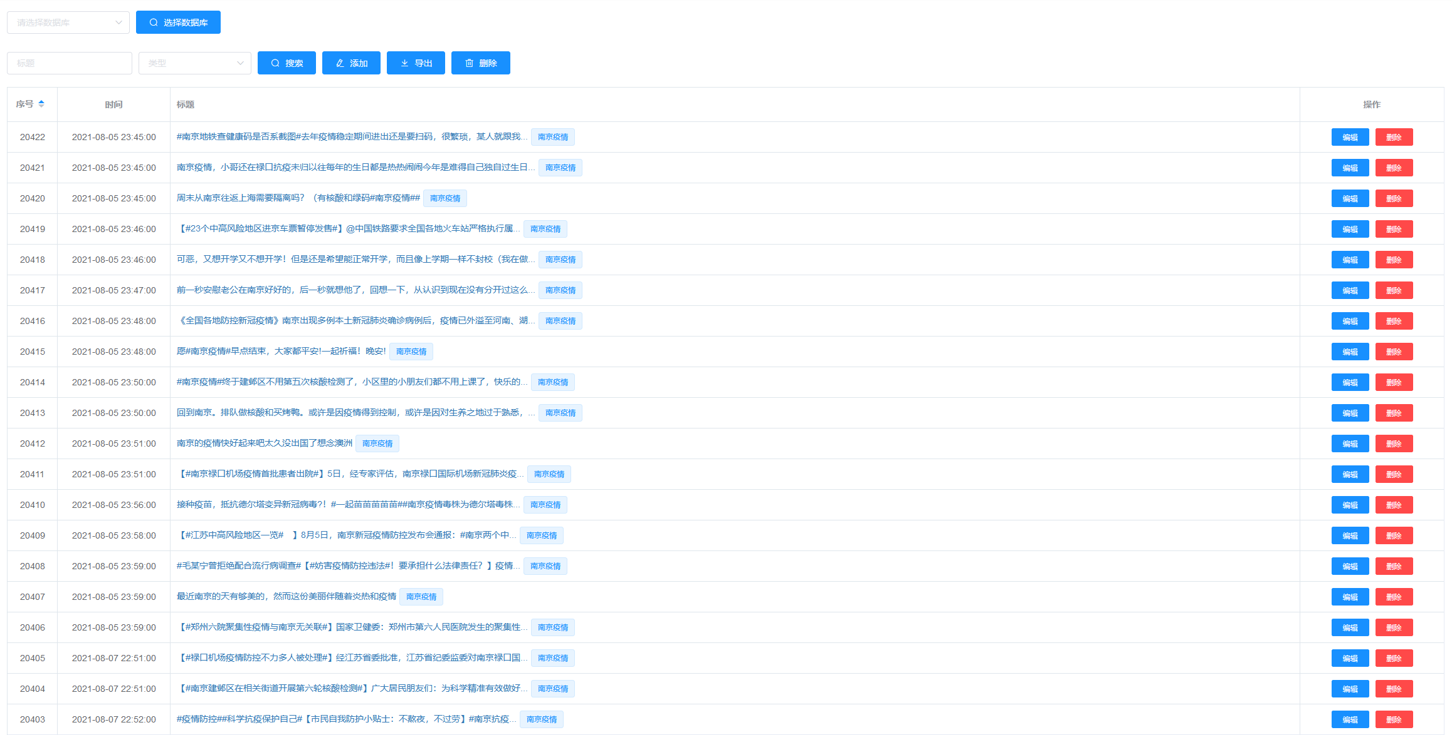

## 3.2首页数据整编

经测试，可以正常选择数据库并正确展示当前数据库下的所有数据。可以正常使用数据搜索功能，包括数据内容的搜索以及数据标签的选择。可以正常使用数据的新增，编辑和删除功能。

第一栏为选择数据库，可选择MySQL数据库下的表以供进一步操作。选择数据库后，点击搜索，可展示该表的数据。如不选择，则默认展示数据库”weibo”表中的数据。

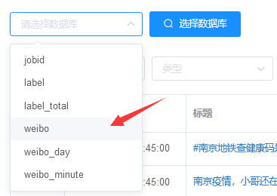

第二栏可以进行标题的搜索，标签的搜索，也可对数据库内特定内容进行批量删除。也可以进行新增数据，创建新的标签以及导出当前页数据的操作。

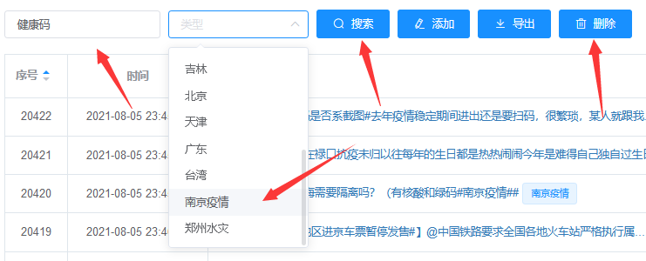

第三栏为整体数据的具体展示，可以对每条数据进行编辑以及删除操作。

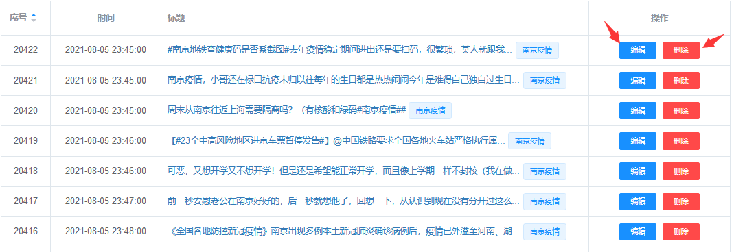

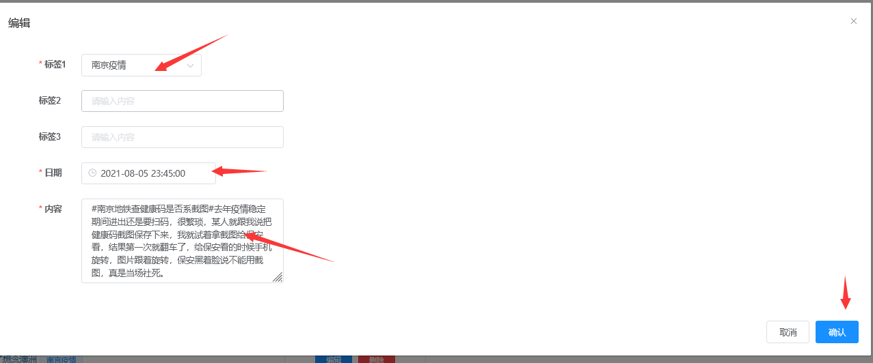

## 3.3测试总结

**输入IP：**端口号后可以正常访问网页。

**首页数据整编：**可以正常选择数据库并正确展示当前数据库下的所有数据。可以正常使用数据搜索功能，包括数据内容的搜索以及数据标签的选择。可以正常使用数据的新增，编辑和删除功能。